Отчет по проведению декады гуманитарных наук
в МБОУ Новогородокская ООШ № 16.
В школе завершилась декада гуманитарных наук, которая проходила с 17.10.2016 г. по 27.10.16 г.
Цели декады:
- повышение интереса к предмету через процесс активизации внеурочной деятельности;
-развитие творческого и познавательного потенциала обучающихся.
План проведения декады гуманитарных наук
№ | Название мероприятия | класс | Дата | Ответственный
1. | Открытие декады гуманитарных наук | 1-9 классы | 17.10.16 г. | Горбунова Т.Д., учитель английского языка
2. | Всероссийская олимпиада школьников (школьный этап):  по русскому языку  по литературе  по истории  по обществознанию  по английскому языку | 5-9 классы | С 17.10.16 г. по 27.10.16 г. | Табакаева Н.В.  Горбунова Т.Д.  Ростовская Е.Т.  Горбунова Т.Д.,
3. | Конкурс «Знаток иностранных слов». | Учащиеся 3-4, 5-9 классов | С 19.10.16 г. по 22.10.16 г. | Горбунова Т.Д., учитель английского языка
4. | Урок – игра по литературе «Счастливый случай» | 7-8 классы | 21.10.16 г. | Табакаева Н.В.  учитель русского языка и литературы.
5. | Конкурс рисунков «Нарисуй своё кино» | 1-9 классы | В течение декады | Учитель ИЗО, учителя начальных классов
6. | Конкурс «Самый грамотный ученик» | 2-9 классы | 24.10.16 г. | Табакаева Н.В.  Учитель русского языка и литературы, учителя начальной школы.
7. | «Репрессии Каса» (День памяти жертв политических репрессий) | Учащиеся 8-9 классов | 26.10.16 г. | Коровина О.К., библиотекарь
8. | Торжественное закрытие Декады, награждение победителей |  | 27.10.16 г. | Горбунова Т.Д.,  учитель английского языка

В течение всей декады проходила Всероссийская олимпиада школьников (школьный этап) по русскому, литературе, обществознанию, истории и английскому языку.
Победители и призёры школьного этапа всероссийской олимпиады
школьников по предметам гуманитарного цикла.
№ | Предмет | Ф.И.О. | Класс | Тип диплома
1. | История | Старикова Ксения Никитична | 8 | призер
1. | История | Горбунов Александр Васильевич | 8 | призер
1. | История | Макарова Татьяна  Александровна | 8 | победитель
2. | Английский язык | Килина Анастасия Михайловна | 6 | призер
2. | Английский язык | Соломенникова Анастасия Игоревна | 7 | призер
2. | Английский язык | Финогенов Александр Георгиевич | 7 | призер
2. | Английский язык | Килина Александра Михайловна | 9 | победитель
3. | Русский язык | Килина Анастасия Михайловна | 6 | призер
3. | Русский язык | Соломенникова  Анастасия Игоревна | 7 | победитель
3. | Русский язык | Мерзлякова Анастасия Владимировна | 7 | призер
3. | Русский язык | Килина Александра Михайловна | 9 | призер
4. | Литература | Килина Анастасия Михайловна | 6 | призер
4. | Литература | Соломенникова Анастасия Игоревна | 7 | победитель
4. | Литература | Мерзлякова Анастасия Владимировна | 7 | победитель
4. | Литература | Макарова Татьяна Александровна | 8 | призер
4. | Литература | Табакаев Ярослав Валерьевич | 7 | призер
4. | Литература | Старикова Ксения Никитична | 8 | призер
4. | Литература | Килина Александра Михайловна | 9 | победитель
4. | Литература | Финогенов Александр Георгиевич | 7 | призер
5. | Обществознание | Килина Анастасия Михайловна | 6 | призер
5. | Обществознание | Макарова Татьяна Александровна | 8 | призер
5. | Обществознание | Старикова Ксения Никитична | 8 | призер
5. | Обществознание | Килина Александра Михайловна | 9 | призер

В 3 – 9 классах прошел конкурс «Знаток иностранных слов». Ребятам были предложены листы с набором иностранных слов, которые учащиеся должны были перевести без словаря за определенное время. Это позволило выявить и определить уровень знаний учащихся по предмету, их логику и сообразительность. Данное мероприятие проходит ежегодно и имеет успех у учащихся, которые заинтересованы в улучшении своего результата.
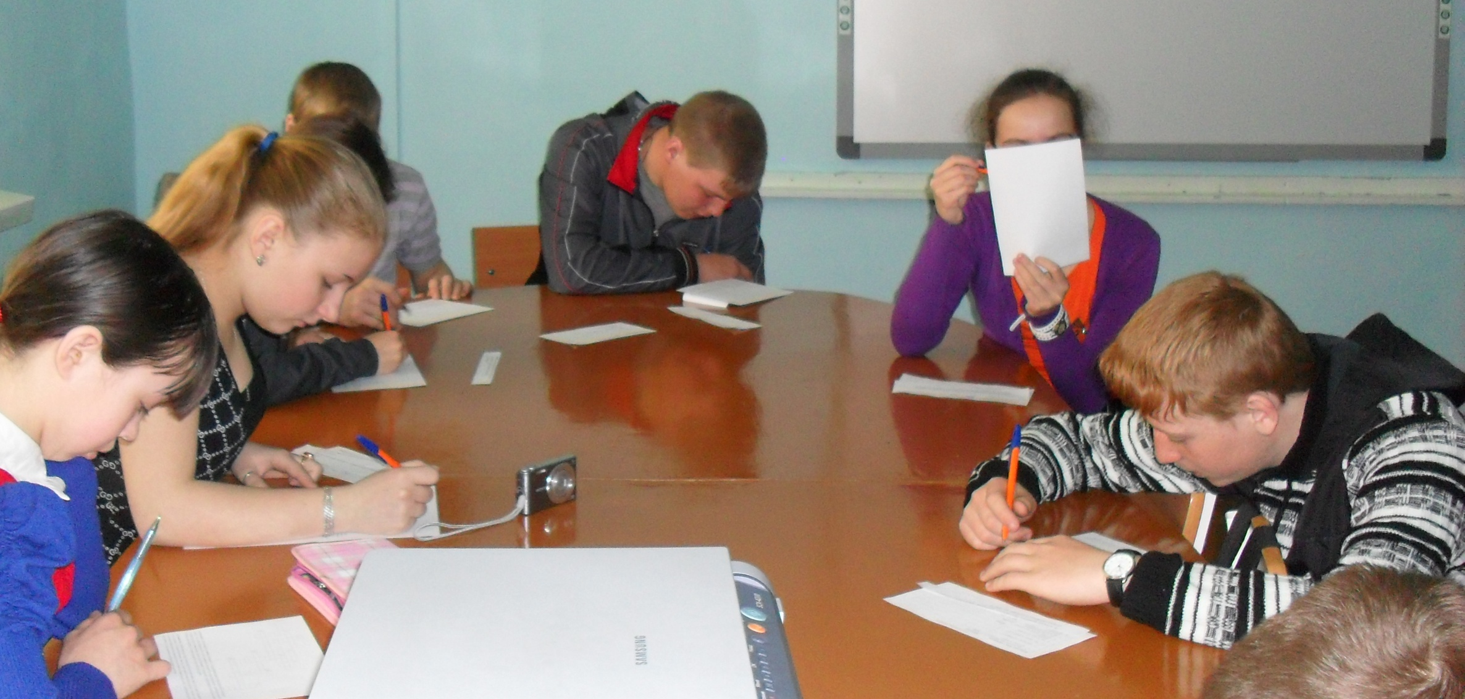

Результаты конкурса по английскому языку
«Знаток английских слов» 24.10.16 г.
№ | ФИ. | Результат 2015 г. | Результат 2016 г.
1 | Килина Александра | I место  (96 слов из 110)  (7 класс) | I место  110 слов  (из 114)  (9 класс)
2 | Финогенов Александр | III место  (84 слова из 110)  (5 класс) | II место  95 слов  (из 114)  (7 класс)
3 | Соломенникова Анастасия | 63 слова  (5 класс) | III место  89 слов  (7 класс)
Начальная школа
1. | Кунаш Алевтина | III место  50 слов  (3 класс) | III место  41 слово  (4 класс)
В конкурсе рисунков «Нарисуй своё кино» приняли участие учащиеся 1 - 7 классов и воспитанники группы кратковременного пребывания. Конкурс проходил по следующим номинациям:
- Мой любимый персонаж мультфильма или кино.
- Самые интересные мультики о почте.
- Самые любимые персонажи в фильмах (мультфильмах) о животных.
Из 52 рисунков были выбраны 4 лучшие работы.
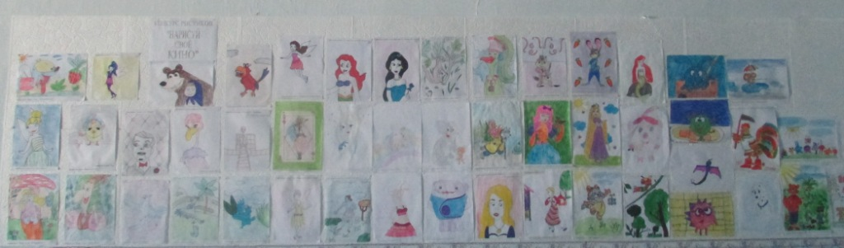

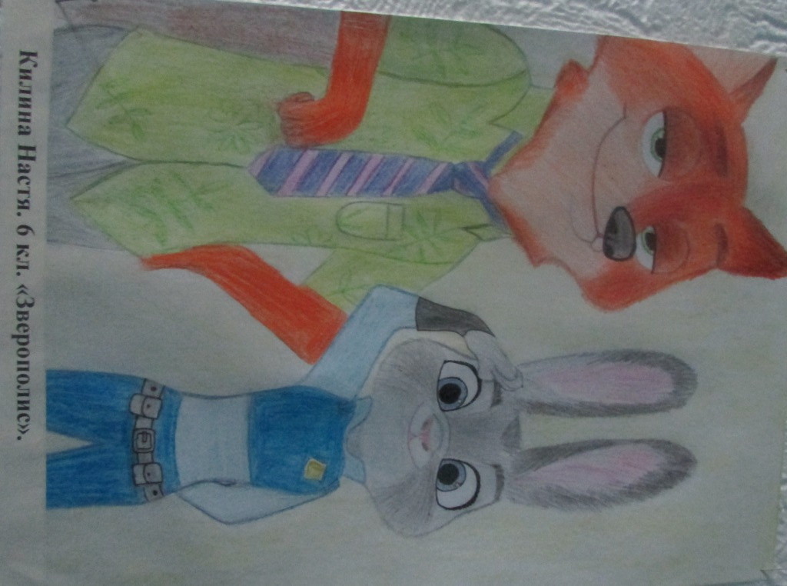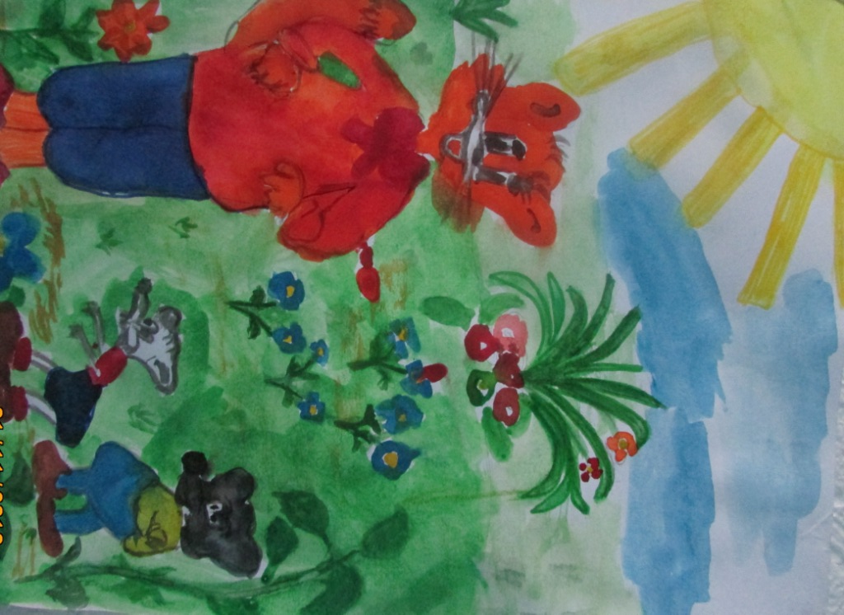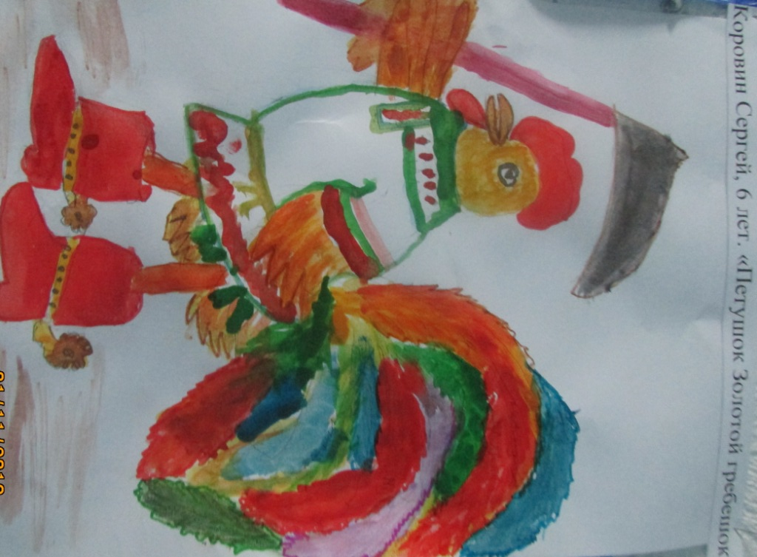
Итоги конкурса
Фамилия, имя | Класс | Возраст | Название работы | Результат
Килина Анастасия | 6 | 12 лет | «Зверополис» | I место
Горбунова Алина | 3 | 9 лет | «Пернатая банда» | II место
Гольцер Екатерина | Группа кратковременного пребывания | 6 лет | «Кот Леопольд и мыши» | II место
Коровин Сергей | Группа кратковременного пребывания | 6 лет | «Петушок – Золотой гребешок» | III место

За звание «Самый грамотный ученик» боролись учащиеся 2-9 классов. Они писали словарный диктант по русскому языку. Наилучшие результаты показали:
Горбунова Алина, 3 класс,
Татаркин Данил, 5 класс,
Килина Анастасия, 6 класс,
Соломенникова Анастасия, 7 класс,
Килина Александра, 9 класс.

В преддверии Дня памяти жертв политических репрессий для учащихся 8-9 классов было проведено мероприятие «Репрессии Каса». Учащиеся узнали о существовании лагеря заключенных на р. Кас, который входил в Сибирское управление лагерей особого назначения (СибУЛОН), о нечеловеческих условиях жизни и работы репрессированных на лесоповале. Познакомились с историей ссыльных раскулаченных и депортированных перед Великой Отечественной войной и во время войны - людей разных национальностей, отбывавших ссылку в здешних местах. Ведь, не зная истории своего народа, нельзя по – настоящему любить свою Родину.

Декада гуманитарных наук прошла интересно, познавательно. Учащиеся были активны. К сожалению, не все запланированные мероприятия удалось провести. Так, из–за загруженности учителя русского языка и литературы, не был проведён урок-игра по литературе «Счастливый случай».

